Titre
  - Sous-titre
Date

Titre 1

Titre 2
Pour commencer immédiatement, appuyez simplement sur le texte d’un espace réservé (tel que celui-ci), puis commencez à taper.
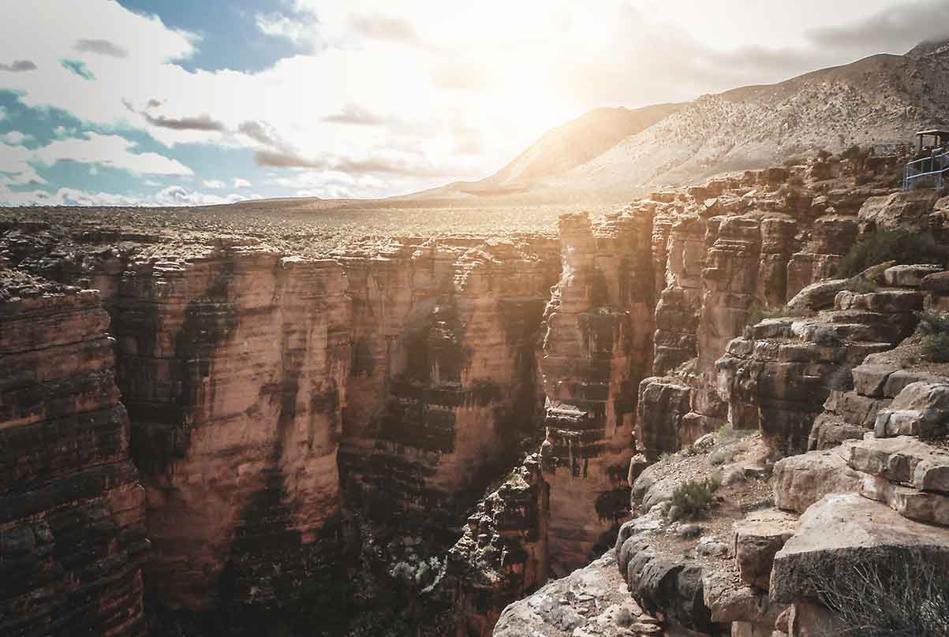

Dear Sir  I hope you are doing well. I thank you so much for your frank message and nice words.  Concerning my CV, I thank God that I had the opportunity to live near French Farms (in Morocco). Then, my Father migrated to Paris where he worked and spent most of his Life from 1963 until his death in July 2011).  Besides, I spent my childhood in the Farm of a certain Abraham Azincott - French Jewish – who later left Morocco to Israel around 1968. As my Grandfather was responsible of the Farm, I had the chance to be enrolled in the nearest School.  After their departure, the farm deteriorated quickly, the water went away, the trees were cut and it turned into a real desert as the proverb says: the good follows its founders.  Also during my formation (secondary School- academic studies in Rabat: 1970-1986) I was educated and taught by more than 120 French teachers that strongly influenced the building of my personality and contributed to the shaping of my career, with the pills of working for human dimensions.  My ethics guide me to help students from all Moroccan Universities (24 cities) by interpreting the results, writing articles and teaching PhD students to submit articles to journals indexed in SCOPUS.  I collaborate with Colleagues in more than 20 countries of this beautiful world as France, Spain, Saudi Arabia, India, USA, Algeria, Egypt, Tunisia…  The support and guidance of my colleague Prof Sekkou Kertit, Ecole Normale Superieure (ENS) Takaddoum, Rabat are unforgettable since 1993: He gave us the art to write papers in the Corrosion Inhibition of metals in acidic and neutral media. He is warmly thanked.  I do not forget Professor Abbes Benayada & Professor Abdellah El Maslout at the Ecole Mohammadia d’Ingenieurs Rabat as well as Professor Jean Bessière from the University of Nancy for their supervising in Thesis of Third Cycle in ENS Takaddoum Rabat. I have learnt a lot about Acidity Sensors in Highly Concentrated acid solutions, The new introduced acidity function Ri(H) is .  I do thank very much Professor Fouad Bensaid for his support during my Master formation specialist in coal coalification in ENS Takaddoum. Coalification is a geological process of formation of materials with increasing content of the element carbon from organic materials that occurs in a first, biological stage into peats, followed by a gradual transformation into coal by action of moderate temperature (about 500 K) and high pressure in a geochemical stage.  The list of Professors who have contributed to my formation is so long: That they find here the real words of respects and thanks  Despite the modest means and the lack of communication between Colleagues- Researchers, I try to bridge the different institutions of Morocco as well as those of more than 20 countries to mark our presence and produce this number of scientific publications ... I try to serve Master's and PhD students.  And since Time is Money: I spent the majority of my time working in the Laboratory and the office, or at home from 5 am to 11 pm. I supervise, directly or indirectly, more than 80 PhD students.  I won several awards: the Elsevier/Scopus Prize in 2006, as the most published author in Morocco between 2000 and 2005 and the Arab Prize for Chemistry, in 2013 I was awarded by the Union of Arab Chemists in Emirates. I was also invited by the American Chemical Society (ACS) to attend PITTCON 2010 at Orlondo among the Middle East and North Africa (MENA) delegation.  I was also invited by the King of Morocco, The King Mohammed VI, in July 2015, who congratulated me for my works and rewarded me by a Royal Medal.  I was so happy to be invited by the Mustafa (pbuh) Science and Technology Foundation (MSTF) and the Universiti Putra Malaysia (UPM) to attent the second edition of the Science and Technology Exchange Program among Muslim Countries (STEP) during 19-23 December, 2016 in Kuala Lampur, Malaysia  With the poor materials and means of research as well as the lack of communication between our colleagues-researchers I try to make the impossible possible by visiting many different institutions in and outside Morocco. This is what I am doing to justify my existence and produce this number of scientific publications.  I thank so much these databases as Scopus that gives us the opportunity to communicate, publish and develop our skills. Thanks again to them that we are known throughout the World ! | Cher Monsieur  J'espère que tu vas bien. Je vous remercie beaucoup pour votre message franc et vos paroles agréables.  En ce qui concerne mon CV, je remercie Dieu d’avoir eu l’occasion de vivre près de French Farms (au Maroc). Ensuite, mon père a émigré à Paris où il a travaillé et passé la majeure partie de sa vie de 1963 à sa mort en juillet 2011).  De plus, j'ai passé mon enfance dans la ferme d'un certain Abraham Azincott - juif français - qui a ensuite quitté le Maroc pour Israël vers 1968. Comme mon grand-père était responsable de la ferme, j'ai eu la chance d'être inscrit à l'école la plus proche.  Après leur départ, la ferme s'est détériorée rapidement, l'eau s'est échappée, les arbres ont été coupés et c'est devenu un véritable désert, comme dit le proverbe: le bon suit ses fondateurs.  De plus, au cours de ma formation (études secondaires à l'université de Rabat: 1970-1986), j'ai été formé et enseigné par plus de 120 professeurs de français, ce qui a fortement influencé l'édification de ma personnalité et a contribué à façonner ma carrière avec les pilules du travail. pour les dimensions humaines.  Mon éthique me guide pour aider les étudiants de toutes les universités marocaines (24 villes) en interprétant les résultats, en écrivant des articles et en incitant les doctorants à soumettre des articles à des revues indexées dans SCOPUS.  Je collabore avec des collègues dans plus de 20 pays de ce monde magnifique comme la France, l'Espagne, l'Arabie saoudite, l'Inde, les États-Unis, l'Algérie, l'Égypte, la Tunisie…  Le soutien et les conseils de mon collègue, le professeur Sekkou Kertit, de l’École normale supérieure (ENS) de Takaddoum, Rabat, sont inoubliables depuis 1993: il nous a donné l’art d’écrire des articles sur l’inhibition de la corrosion des métaux dans des milieux acides et neutres. Il est chaleureusement remercié.  Je n’oublie pas les professeurs Abbes Benayada et Abdellah El Maslout de l’École Mohammadia d’Ingénieurs Rabat ainsi que le professeur Jean Bessière de l’Université de Nancy pour leur encadrement dans la thèse de troisième cycle à l’ENS Takaddoum Rabat. J'ai beaucoup appris sur les capteurs d'acidité dans les solutions d'acide hautement concentrées. La nouvelle fonction d'acidité introduite Ri (H) est.  Je remercie beaucoup le Professeur Fouad Bensaid pour son soutien lors de mon Master de formation en formation à la charbon dans l’enrichissement du charbon à l’ENS Takaddoum. La coalification est un processus géologique de formation de matériaux à teneur croissante en carbone élémentaire à partir de matériaux organiques, qui se produit lors de la première étape biologique en tourbe puis à la transformation progressive en charbon par action à température modérée (environ 500 K) et à haute pression. dans une étape géochimique.  La liste des professeurs qui ont contribué à ma formation est si longue: Qu'ils trouvent ici les vrais mots de respect et de remerciement  Malgré les moyens modestes et le manque de communication entre collègues chercheurs, j'essaie de rapprocher les différentes institutions marocaines et celles de plus de 20 pays pour marquer notre présence et produire ce nombre de publications scientifiques ... J'essaie de servir Étudiants de maîtrise et de doctorat.  Et depuis Time is Money: Je passais la majorité de mon temps à travailler au laboratoire et au bureau, ou à la maison de 5 à 23 heures. Je supervise, directement ou indirectement, plus de 80 étudiants en doctorat.  J'ai remporté plusieurs prix: le prix Elsevier / Scopus en 2006, auteur le plus publié au Maroc entre 2000 et 2005 et le prix arabe de la chimie. En 2013, j'ai été récompensé par l'Union des chimistes arabes à Emirates. L'American Chemical Society (ACS) m'a également invité à participer à la conférence PITTCON 2010 à Orlondo, parmi la délégation du Moyen-Orient et de l'Afrique du Nord (MENA). J'ai également été invité par le roi du Maroc, le roi Mohammed VI, en juillet 2015, qui m'a félicité pour mes travaux et m'a récompensé par une médaille royale.  J'étais tellement heureux d'être invité par la Fondation pour la science et la technologie Mustafa (psl) et l'Université Universite Putra Malaysia (UPM) à assister à la deuxième édition du Programme d'échanges scientifiques et technologiques entre pays musulmans (STEP) du 19 au 23 Décembre 2016 à Kuala Lampur, Malaisie Avec le manque de matériel et de moyens de recherche ainsi que le manque de communication entre nos collègues chercheurs, j'essaie de rendre l'impossible possible en visitant de nombreuses institutions différentes au Maroc et à l'étranger. C'est ce que je fais pour justifier mon existence et produire ce nombre de publications scientifiques. Je remercie beaucoup ces bases de données comme Scopus qui nous donnent l’occasion de communiquer, de publier et de développer nos compétences. Merci encore à eux que nous sommes connus dans le monde entier!

Since 2010; I spent most of my time running some new Journals for Morocco and specially the University of Mohammed premier Oujda like:
Journal of Materials and Environmental Science (ISSN 2028-2508)
Journal of Chemistry (Mor. J. Chem.) ISSN 2351-812X
…..
Again I have to Thank so Much SCOPUS Team for the various services as well as efforts to serve Scientific Community among this beautiful World
More details are at : http://www.jmaterenvironsci.com/parteners.html

My CV is updated each month on JMES :
http://www.jmaterenvironsci.com/Document/biographie/CVHammoutiB.pdf
I hope that I answered Your Concern.

Prof B. Hammouti,
President of Moroccan Center for Development & Science
www.mocedes.org
LC2AME, Faculty of Science,
University of Mohammed Premier
60000 Oujda, Morocco

